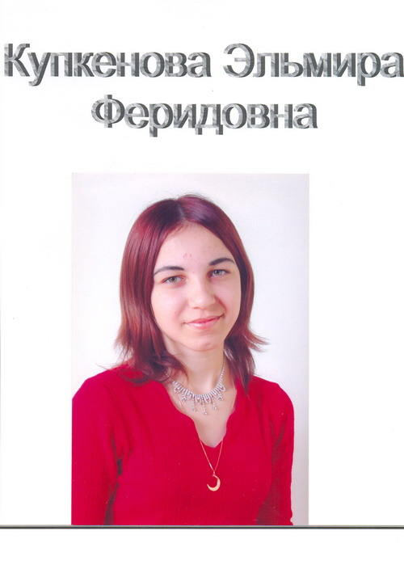

Дата рождения 4 февраля 1992 года

Адрес места жительства 429360,Чувашская Республика,Батыревский
Район, село Шыгырдан, ул Чкалова, 41

Телефон 43-9-94

Наименование общеобразовательного учреждения
МОУ «Шыгырданская основная
ощеобразовательная школа»

Название детской организации «Радуга»

Должность Председатель актива

Класс 9 Б

Купкенова Эльмира - ученица 9 Б класса Шыгырданской основной общеобразовательной школы. Успевает по всем предметам с первого класса на «отлично». В учёбе активна и старательна, хороший организатор в классе. Пользуется большим авторитетом. В классе её уважают за тактичность, не обходит стороной политику. По характеру весёлая, подвижная, жизнерадостная, энергичная. Участвует во всех мероприятиях класса и школы. Хорошо танцует, отлично поёт. Очень внимательная и талантливая. С большой ответственностью относится к своему поручению. Любит читать художественную литературу, заниматься спортом. Посещает танцевальный кружок, активно участвует во внешкольных мероприятиях.

